滁州专业技术人员继续教育在线

http://cz.zjzx.ah.cn/index.action

用户手册

国家专业技术人员继续教育（安徽）基地办公室
2016年10月21日

说明

滁州专业技术人员继续教育在线用户操作手册主要针对学员及班主任两类用户，旨在说明学员如何学习，班主任如何管理。随着今后功能的持续完善和增多，本文档也将不定期更新，欢迎您下载查看。
本文档在整理过程中难免有疏漏和不足之处，操作过程请以实际的功能为准，文档只为不熟悉功能的用户起到指引作用，不承担由于文档本身的文字及图片引发的种种问题。
感谢您对我们工作的支持，我们竭诚为您服务！

系统要求

兼容性测试IE：
IE10以上、Firefox、百度、谷歌
用户操作系统兼容性：
WindowsXP、Windows2000、Win7

概述

为进一步落实人社部关于专业技术人才知识更新工程的战略部署，服务安徽省专业技术人才知识更新，国家专业技术人员继续教育（安徽）基地重点打造了“安徽专业技术人员继续教育在线”平台（以下简称“安徽专技在线”）。
“安徽专技在线”平台的整体功能主要分为门户网站、资源库、教学系统、支付系统和信息管理系统，各个子系统之间的数据实现了无缝集成，并最终形成能够满足包括信息管理、资源存储、教学与考核平台等需求的安徽专业技术人员继续教育在线平台。
“安徽专技在线”平台为专技人员制定专业的培训项目、提供丰富的课程资源。为缓解工学矛盾，更人性化地以学习者为中心，开辟了“我的学习空间”这一多应用集合的管理模式。“我的学习空间”包括了我的课程、我的作业、我的测试、我的培训班级、我的订单等和学员密切相关的功能，使专技人员真正的做到自主学习。
“滁州专业技术人员继续教育在线”是“安徽专技在线”的子平台，专门针对滁州开设相应的功能模块、培训项目、教学内容，为滁州学员及管理者提供高效、便捷的远程培训服务。

滁州专业技术人员继续教育在线
学员操作指南
本操作指南供参加“滁州专业技术人员继续教育在线”培训学员使用,浏览器使用IE10,具体操作步骤可能会随着在线平台的更新升级作适当调整,请及时关注网站的更新信息。
“滁州专业技术人员继续教育在线”学员操作流程：
打开网页http://cz.zjzx.ah.cn/index.action 用户注册
培训项目报名 选择所学课程 提交订单，完成缴费
进入我的学习空间，开始课程学习 完成课程作业 预约考试 完成培训任务。
1. 用户注册
（1）点击首页顶部右上角【新用户注册】，或者点击用户信息管理区域中的【注册】（如图1），进入用户注册页面，已注册用户直接登录即可。
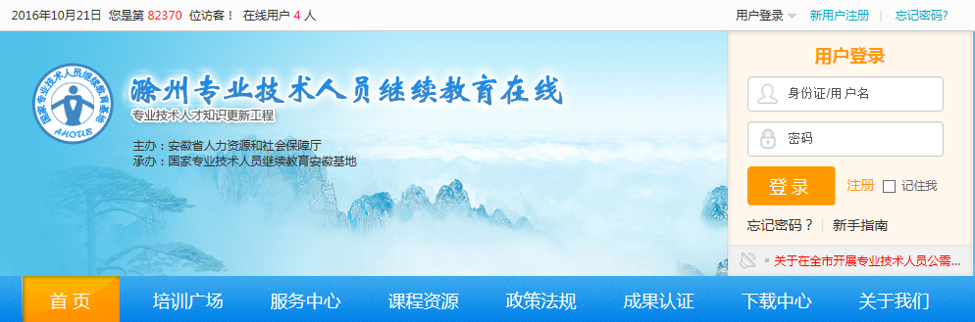
图1 用户注册

（2）依次输入身份证号、密码等，点击【下一步】（如图2），进入上传报名照片页面。

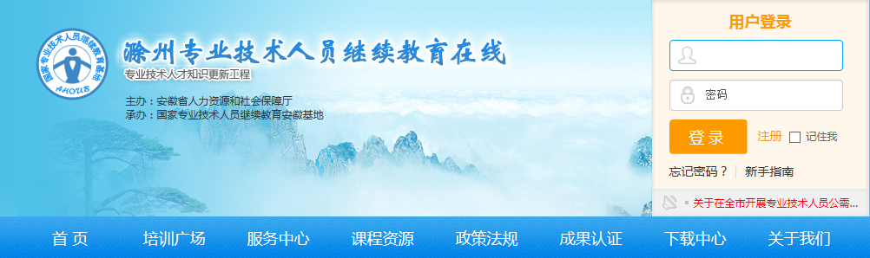
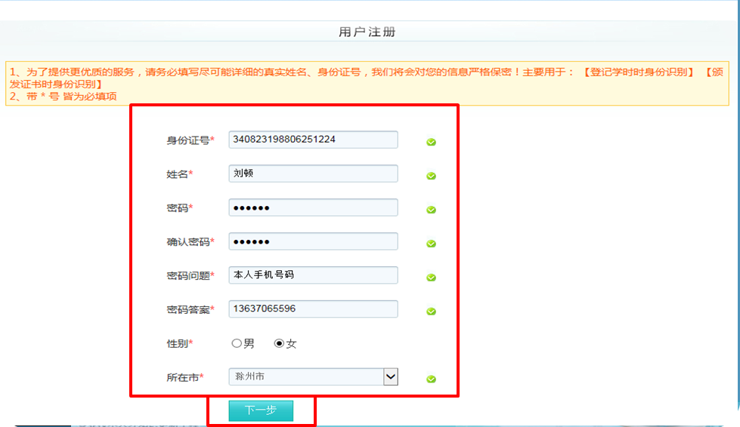
图2 注册信息

（3）上传报名照片后，点击【完成注册】，提示注册成功（如图3）。如果暂不上传照片，可直接点击【跳过此步完成注册】（后期可在【我的学习空间】-【修改个人信息】里上传），提示注册成功。
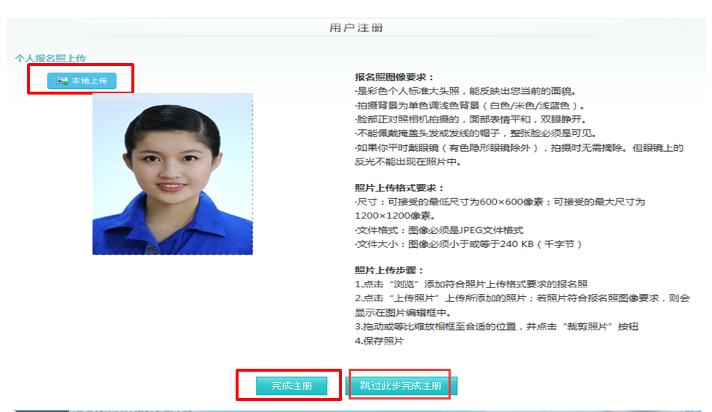
图3 上传照片

（4）注册完成，点击【我要报名】（如图4），进入培训广场。

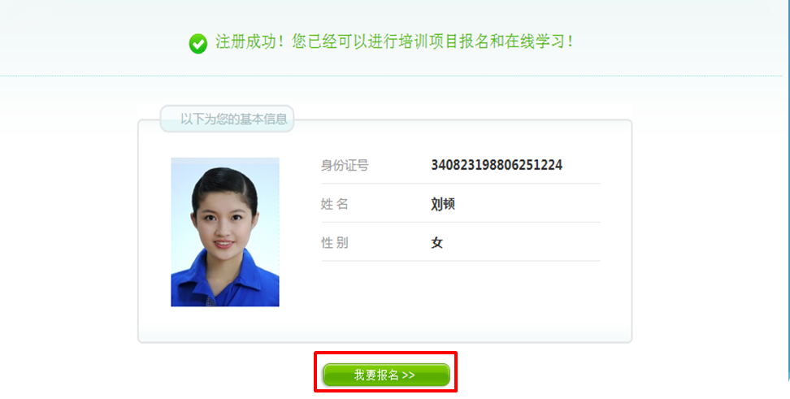
图4 注册完成
2. 培训项目报名
（1）进入培训广场页面（如图5）。（注：已注册用户可直接登录，从首页导航栏进入培训广场。） 选择“滁州市公需科目培训|2016-2017”，点击【我要报名】，进入培训报名页面。
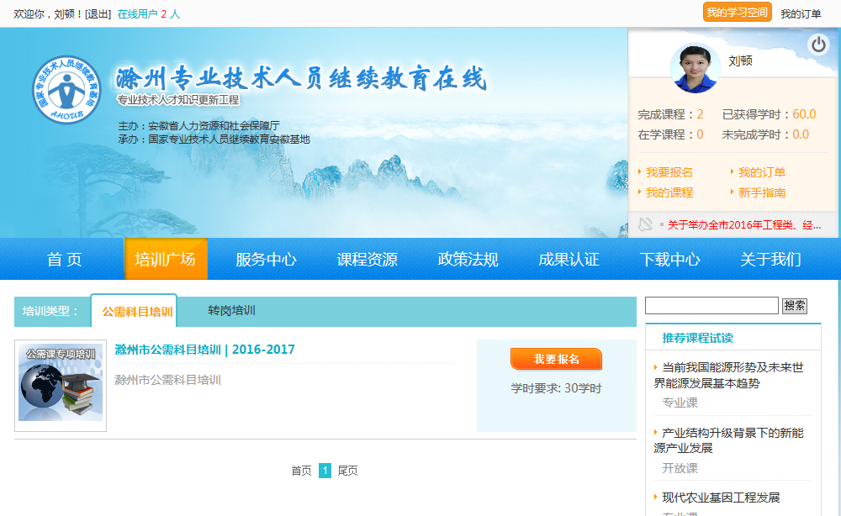

图5 培训广场
（2）依次核对并填写个人信息，带红色星号的为必填项（如图6），点击【提交信息】，进入选择班级页面。
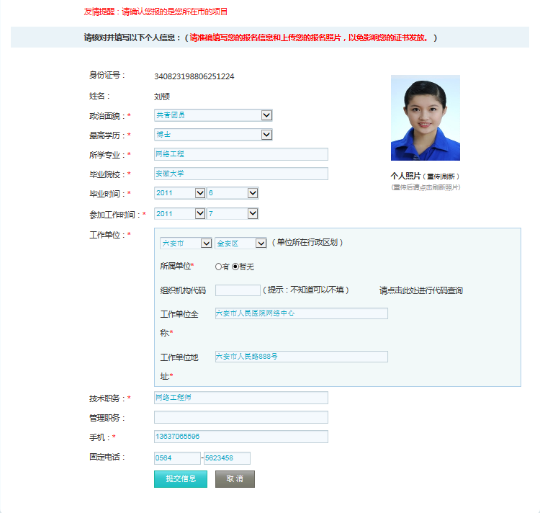
图6 个人信息
（3） 根据所在区划和单位，选择相应的地市及班级（如图7），点击【提交信息】，进入选课环节。
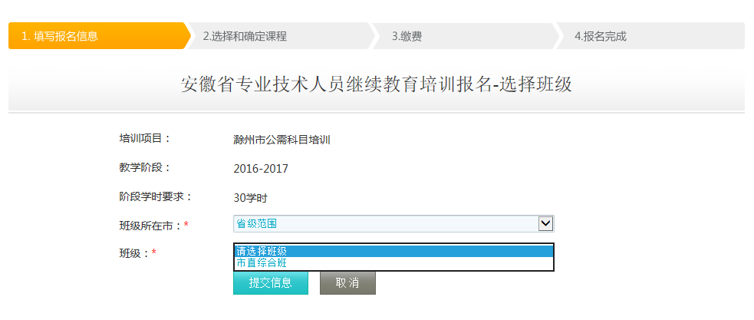
图7 选择班级

3. 选择所学课程
（1）核对报名培训项目，根据滁州市相关文件要求进行自主选课（如图8）。
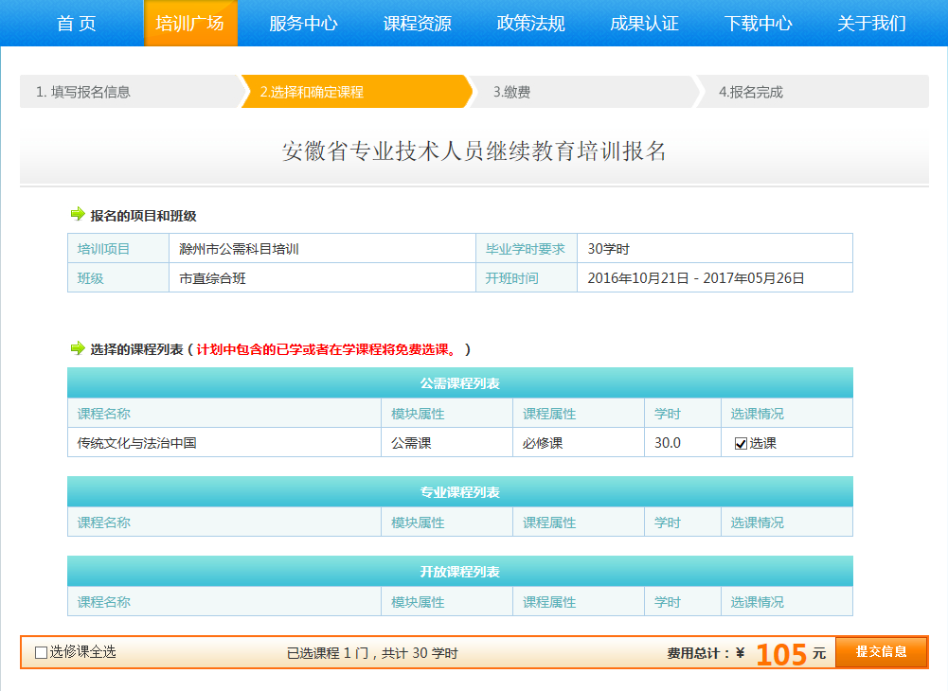
图8 选择课程
（2）选择课程后，点击【提交信息】，进入确定课程页面（如图9）。
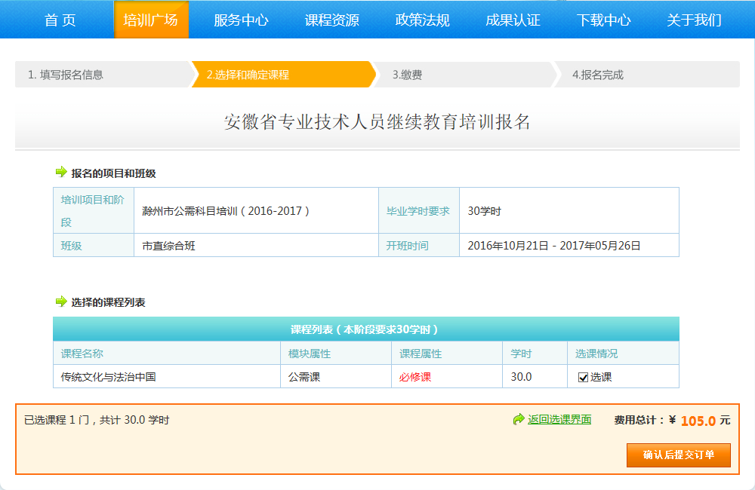
图9 确认课程

4. 提交订单，完成缴费
（1）对所选课程确认无误后，点击课程确认页面底部右侧的【确认后提交订单】按钮，即提交订单成功，点击借记卡、信用卡或网银支付，选择是否需要发票（如图10、图11所示）。
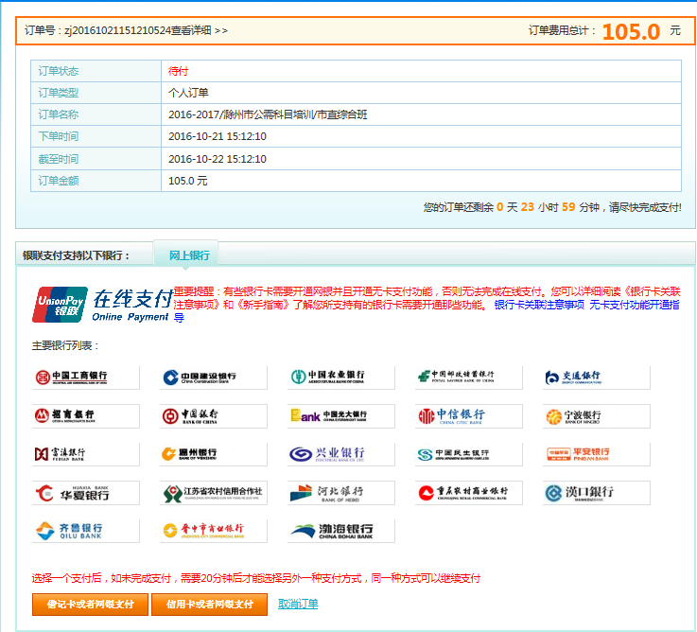
图10 在线支付
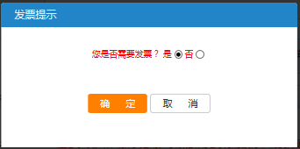
图11 发票服务

（2）进入银联支付界面，选择一种支付方式，支付所选课程费用（如图12）。
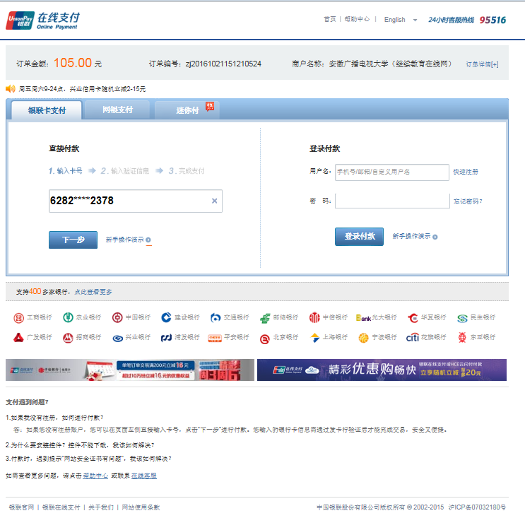
图12 银联支付

（3）成功通过网上支付所选课程全部费用以后，点击【返回商户】，付款成功点击【支付成功】予以确认，然后再点击【现在进入】，进入我的学习空间。如图13、图14所示。
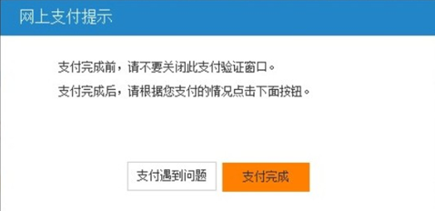
图13 支付确认
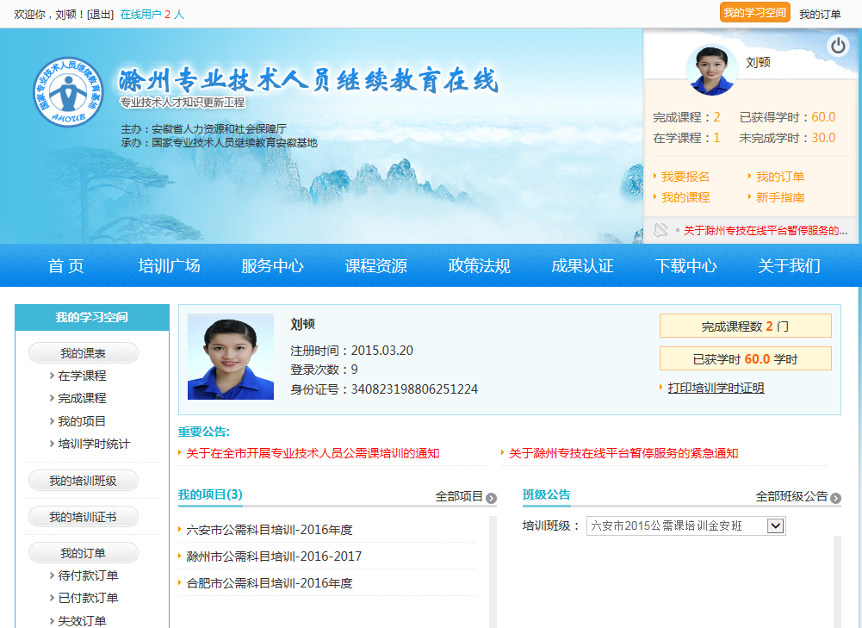

图14 进入学习空间
5. 进入我的学习空间，开始课程学习
（1）这里为您提供了便捷的个人信息查看、学习、作业、预约考试、交流等功能。用户可以根据自己的需要选择使用个人学习空间里的所有功能。
（2）在学习空间中点击【我的课表】—【项目课程】，进入在学课程列表（图15）。
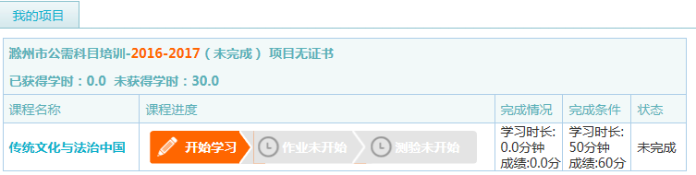
图15 在学课程
（3）在所显示的课程列表中选择一门课程，点击【开始学习】，便进入具体课程学习界面（如图16、 图17）。
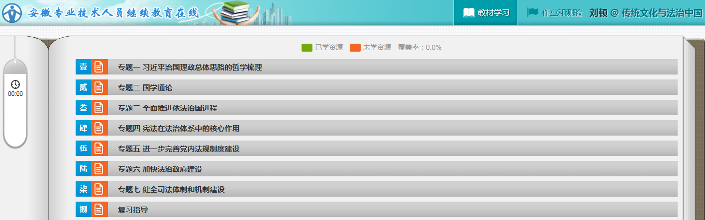
图16 课程目录
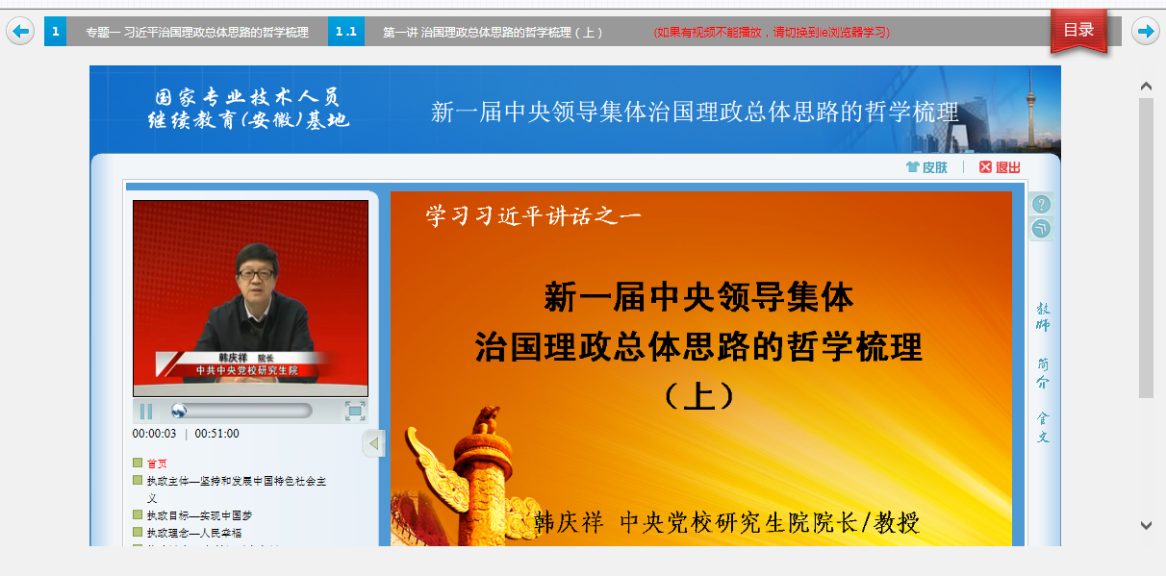
图17 课程学习
（4）点击每一讲，开始具体学习任务。
（5）平台为了保证学员学习效率，设置了断点续学功能，每隔10分钟会出现一道课程测试题，学员完成并提交测试答案，视频才会继续播放。
6. 完成课程作业
为强化培训效果，公需课培训还设置了作业与测试环节。当学员学完所选课程，达到作业和测试的条件，便可进入作业与预约考试界面，进行在线做作业和预约考试活动。
（1）具体作业界面如图18、图19、图20所示。
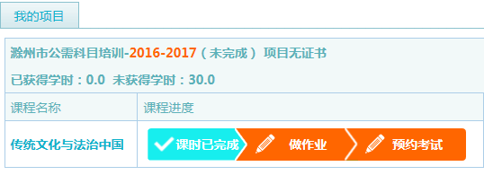
图18 作业入口
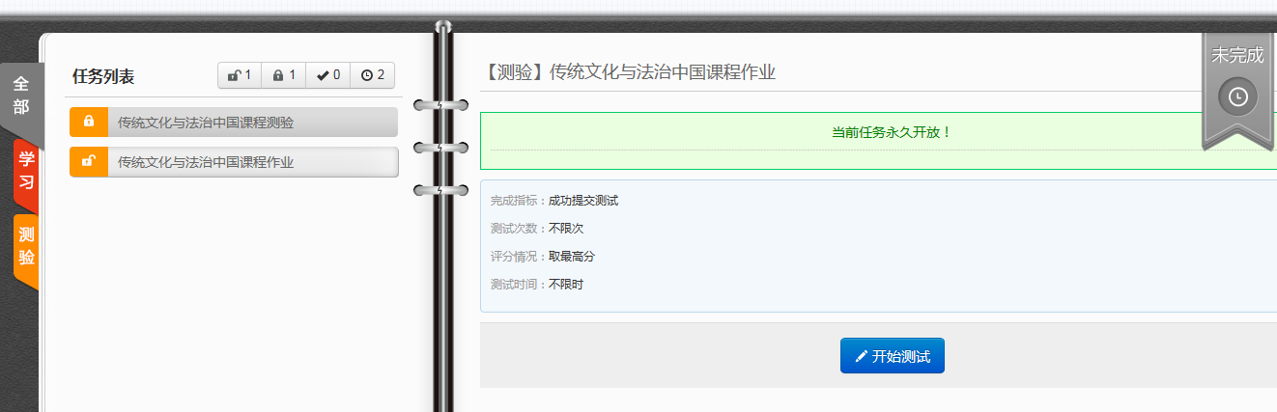
图19 作业开始

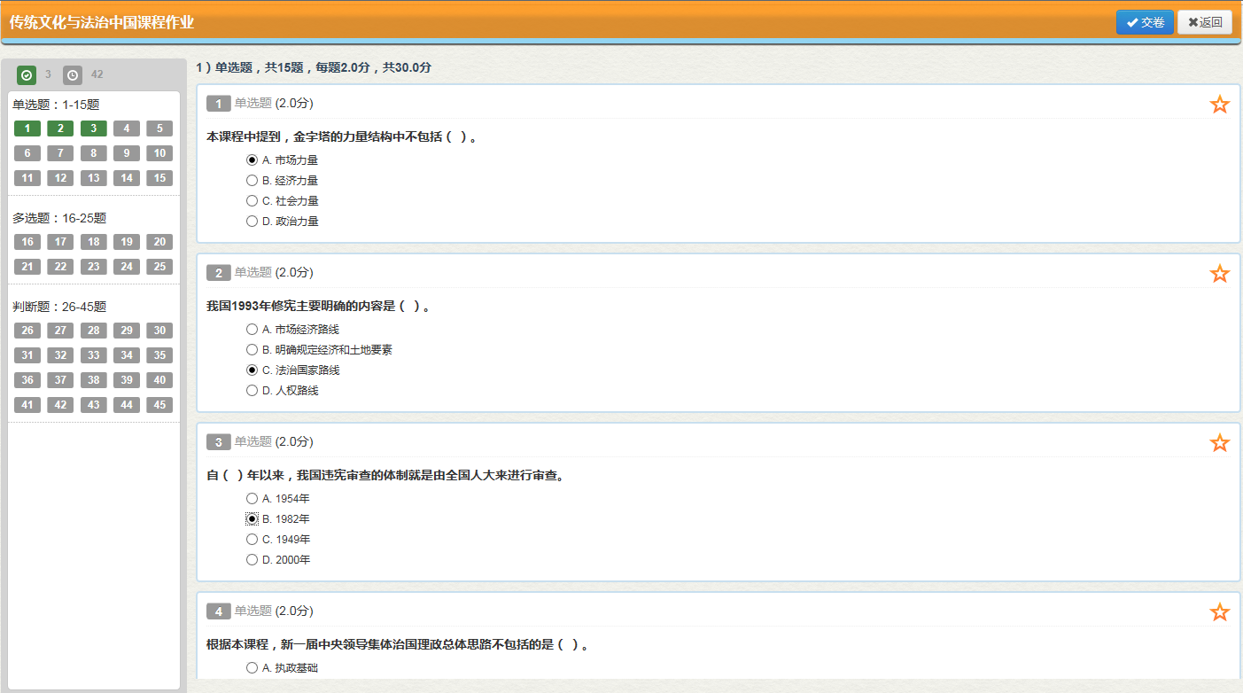
图20 作业界面
（2）进入作业界面后，如果此时作业处于开放状态，学员可以直接单击【做作业】按钮进入作业界面。
（3）作业为单选、多选、判断三种客观题型，完成所有的题目后，点击【交卷】提交作业，系统会自动批阅、生成成绩，学员如果对作业成绩不满意，可以重新提交、重新批阅，直至学员获得较为满意的成绩。
7. 预约考试
（1）点击【预约考试】。如下图21所示。
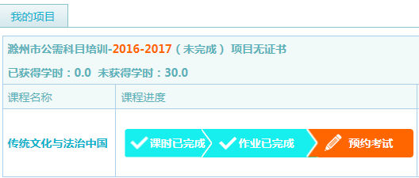

图21 预约考试入口

（2）输入相应的考试批次，等待滁州统一组织在线测试（如图22所示）。
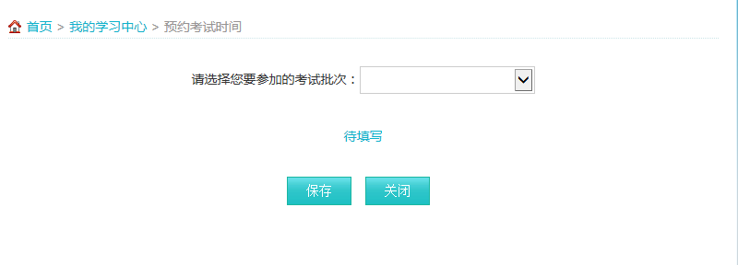
图22 预约考试
（3）在线测试的题型与作业一致，测试完成后，考试系统会自动批阅并生成成绩。
（4）将学员的成绩上报到滁州专业技术人员继续教育在线，平台会自动汇总，生成学员总成绩，学员成绩会计入到个人信息中。

8. 考核合格条件说明
（1）考核条件包括三个方面：看视频的时长、作业完成情况、测验成绩。
（2）看视频的时长达到80%后可以做作业、测验。
（3）作业的考核成绩按百分制计算，占总成绩的50%。
（4）测验成绩按百分制计算，占总成绩的50%。
（5）作业成绩与测验成绩合计60分（含60）以上为合格。
例：xx学员看视频时长达到规定时长后，完成作业80分（折合40分），测验60分（折合30分），40分+30分=70分，成绩合格。

